台南市100 學年度「提升國小教師健康教育專業能力」校本培訓成果表
參與學校 | 東山國小、東原國小、青山國小、聖賢國小、吉貝耍國小
辦理地點 | 東山國小視聽教室 | 參加人數 | 74人
填表人 | 侯吉原 | 辦理日期 | 100年10月5日
研習活動成果相片
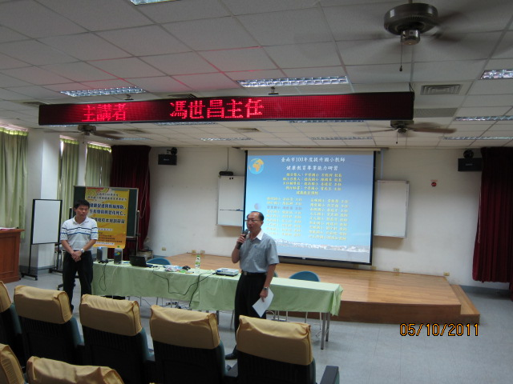 |  | 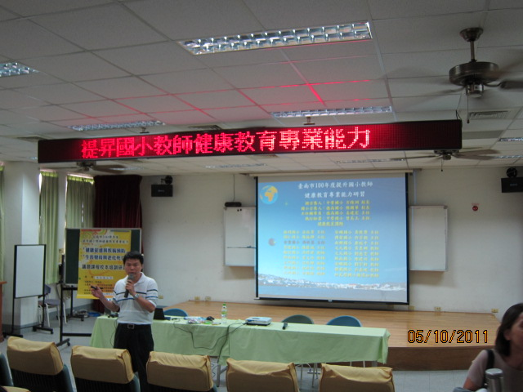
東山國小盧土成校長介紹講師馮世昌主任 |  | 講師馮世昌主任介紹研習流程
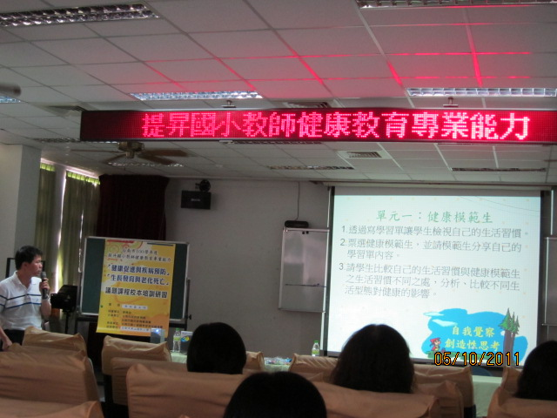 |  | 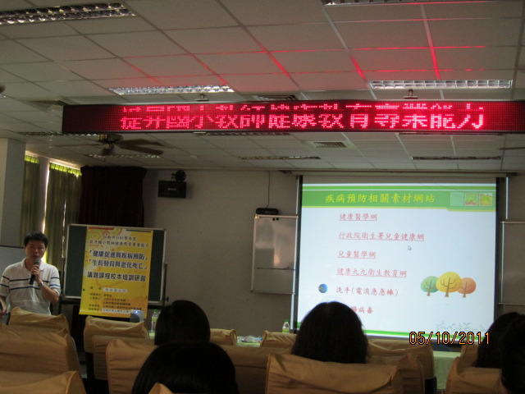
馮世昌主任講解教師健康教育專業能力指標 |  | 學員認真學習提升教師健康教育的專業能力
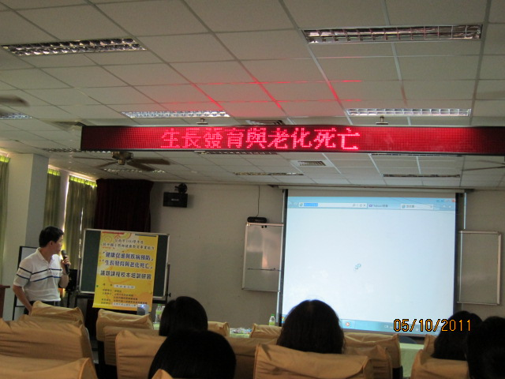 |  | 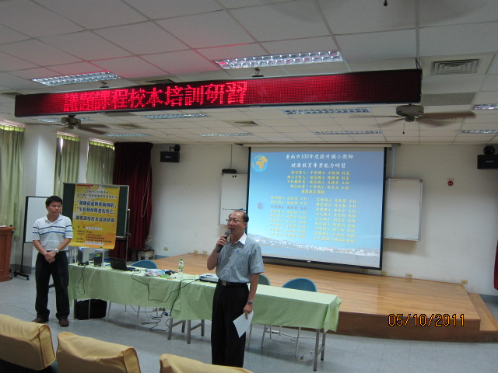
馮世昌主任上課時精闢的講解 |  | 東山國小盧土成校長對整個研習做結語

